Обозначь части тела моллюсков Приложение № 1

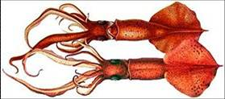

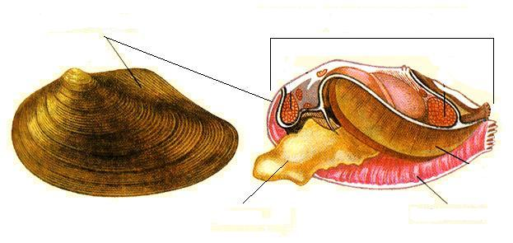

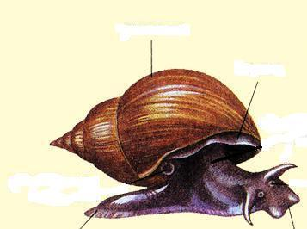

Части тела:

1. Раковина
2. Голова
3. Туловище
4. Нога
5. Щупальца
6. Мантия

